Информация для родителей
Что такое внимание и для чего его развивать?
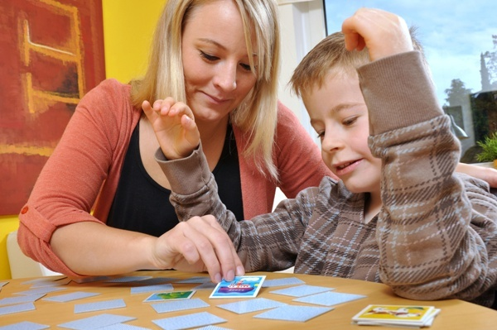

Внимание является одним из основных условий, обеспечивающих успешное усвоение ребенком доступного для него объема знаний и умений. Развитие внимания тесно переплетается с развитием памяти и мышления: умением классифицировать предметы, называть сходства и различия между предметами и явлениями. Традиционно внимание характеризуется объемом, устойчивостью, интенсивностью, концентрацией, распределением и переключением. Мешают концентрации внимания - а значит, познанию предмета - рассеянность, гиперподвижность и связанная с ней отвлекаемость или, наоборот, инертность ребенка (малая подвижность). Наблюдая и запоминая, ребенок сначала начинает подражать взрослым.
С развитием внимания, сенсорных способностей, восприятия и памяти развивается речь ребенка, его аналитическое мышление и понимание основных жизненных закономерностей.
Как развивать внимание?
Как же родителям правильно развивать в ребенке внимание? Конечно, в игре. Игра для ребенка дошкольного возраста - наиболее естественный путь развития. Знаменитый отечественный психолог Д. Б. Эльконин назвал игру «гигантской кладовой настоящей творческой мысли будущего человека». Родителям важно знать особенности каждого типа игры, с тем, чтобы учитывать возрастные возможности малыша и посредством подходящей игры развивать его способности.
Игра позволяет детям выражать свои чувства, разрешать внутренние конфликты, учит ловкости, координации движений, развивает внимание и речь, а также тренирует память.
Полученные навыки развивают мышление, а значит, помогут малышу быстрее научиться читать и писать.
Игра может быть помощницей при подготовке дошкольника к новой для него ситуации: поход в театр, день рождения бабушки, поездка в поезде и т.д. Предварительное проигрывание обучит ребенка желательному поведению в незнакомой ситуации, ослабит чрезмерное эмоциональное напряжение, донесет до понимания малыша внимание и заботу родителей. Благодаря врожденной способности к подражанию ребенок многому учится сам: ползать, стоять, ходить, бегать. Взрослые только создают для этого определенные условия и, при необходимости, помогают.
Но как много должен постичь малыш! Ребенку предстоит овладеть богатством родного языка, его грамматикой и фонетикой, научиться ориентироваться в пространстве и времени, распознавать свои и чужие эмоции, обогатить свой сенсорный опыт. Большинство родителей в первую очередь интересует проблема интеллектуального развития ребенка. Многие в своих занятиях с ребенком нацелены на конкретный результат: развитие ребенка они понимают по-своему. То есть развивают не моторику, внимание и память ребенка, а сразу учат ребенка говорить, читать, считать, писать. А потом жалуются, что ребенок отстает от своих сверстников в развитии и ничего не успевает. Такие родители забывают о том, что на пути к познанию малышу потребуются внимание к новой информации, способности восприятия информации и ее запоминания, которые и следует развивать в ребенке прежде всего.
Игры на внимание «между делом!»
Все игры на внимание можно разделить на игры настольные и «между делом». Если с настольными играми все более – менее понятно, то играм «между делом» стоит уделить особое внимание. К тому же практика показывает, что самыми любимыми у малышей оказываются те игры, которые он придумывает сам вместе с родителями. То же домино можно сделать с ребенком своими руками, вырезая картинки из картонных упаковок. Поначалу можно просто искать одинаковые картинки или выстраивать карточки по принципам домино, но только в одну сторону. Когда эти занятия наскучат – пришло время домино по настоящим правилам. Можно вырезать из цветного картона квадраты разных цветов, а затем предложить ребенку разложить карточки в комнате на предметы такого же цвета. В такую игру можно играть вдвоем, втроем или усложнить ее, ограничивая участникам время. Игру можно модернизировать: показывать ребенку определенный квадрат, после чего малыш сам, по памяти, будет приносить предметы такого же цвета. Позднее можно сортировать цвета по «семьям» (семейство красных, желтых и т.д.), оттенкам, выкладывать радугу, называть предметы определенного цвета по памяти. С помощью картонных фигурок животных, растений и машин можно развивать внимание в ролевой игре (делать это можно и на улице, и в поезде, и в очереди в поликлинике). На листе бумаги вместе с ребенком рисуем домики для картонных зверушек, дороги, по которым ездят картонные автобусы, площадку для игр, лес, море. В процессе игры ребенок быстро научится узнавать предмет по силуэту. Игра «Кто пришел, кто ушел» развивает не только внимание, но и логику. Покажите ребенку сначала две карточки, затем закройте их коробкой и подложите третью. Поднимая коробку, спросите малыша: «Кто пришел?» Опять закройте карточки коробкой и незаметно вытащите одну из них: «Кто ушел?» Со временем число карточек увеличивается, но не забывайте про возрастную норму – не более пяти карточек для шестилетнего ребенка.
В ванной можно поиграть в шариковые бои. Для этого в таз с водой опускают несколько каучуковых шариков, такое же количество шариков ребенок держит в руках. Отойдя на небольшое расстояние, ребенок сбивает мокрые шарики сухими. Если мокрый шар сбит, его вынимают из воды. Игра идет до последнего шарика. Такая игра развивает и внимание, и координацию движений. На пляже можно попробовать отыскивать в мелководье среди камней и ракушек нужную – заранее рассмотренную вместе с ребенком ракушку, которую вы смешали с другими предметами морского дна, пока ребенок от вас отвернулся. А в огороде вам поможет развить внимание ребенка забава «вкусный чай»: на скамейке разложите 3-4 листа разных растений – например, мяты, смородины, вишни и шиповника. И попросите отыскать подобные листики в огороде, чтобы заварить из них ароматный напиток. Во время игры объясните особенности разных растений, как правильно за ними ухаживать, срывать листочки, чтобы не повредить растение. Вместо листьев можно искать плоды.
Такая игра способствует развитию не только внимания, но и мелкой моторики, а значит, и развитию речи. К тому же ваш ребенок в саду найдет себе увлекательное дело. Приготовленный чай впоследствии можно сравнивать по вкусу. Например, вчера вы брали только листики смородины, а сегодня добавили шиповник – как изменился вкус?
Для развития ребенка подойдет любое место: на кухне дайте малышу задание найти крышку по размеру, в машине, стоя в пробке, можно поиграть в игру «черно – бело не берите, «да» и «нет» не говорите». Как только на ваш вопрос ребенок отвечает запрещенными словами, он выбывает из игры. Очень полезно учить ребенка аккуратно складывать игру в коробку. Если коробка небольшого размера – для ребенка настоящая головоломка найти точное соответствие коробки и игрового материала.
Есть еще много других простых и быстрых в изготовлении игр, которыми можно порадовать детей: конструктор из губок для мытья посуды, домики и гаражи из коробок, бусы из пуговиц… Наблюдение за превращением обыденных вещей в игрушку учит ребенка творчеству, нестандартному мышлению и развивает фантазию.

